Міністерство освіти і науки України
Національний технічний університет України
«Київський політехнічний інститут ім. І. Сікорського»

Кафедра інженерії програмного забезпечення в енергетиці

Лабораторна робота № 4
Варіант 11(1)
з курсу: «Розробка програмного забезпечення мобільних пристроїв»

Виконала:
студентка 4-го курсу,
групи ТВ-11
Гундяк Валерія Русланівна
Посилання на GitHub репозиторій:
https://github.com/pojuipolynu/PW_TV-11_Hundiak_Valeriia_Ruslanivna.git

Перевірив:
Недашківський О.Л.

Київ 2024/2025
Лабораторна робота № 4
Завдання:
Створіть мобільний калькулятор для розрахунку струму трифазного КЗ, струму
однофазного КЗ, та перевірки на термічну та динамічну стійкість у складі:
1. Вибрати кабелі для живлення двотрансформаторної підстанції системи внутрішнього електропостачання підприємства напругою 10 кВ;
2. Визначити струми КЗ на шинах 10 кВ ГПП;
3. Визначити струми КЗ для підстанції Хмельницьких північних електричних мереж (ХПнЕМ), яка може мати три режими: нормальний режим; мінімальний режим; аварійний режим (див. Приклад 7.4.).
Хід виконання:
Основні формули для роботи калькулятора були задані у практичному матеріалі
Код програми:
В програмному коді для навігації було використано чотири простих підкласів Fragment.
MainActivity
class MainActivity : AppCompatActivity() {
private lateinit var appBarConfiguration: AppBarConfiguration
private lateinit var binding: ActivityMainBinding
override fun onCreate(savedInstanceState: Bundle?) {
super.onCreate(savedInstanceState)
binding = ActivityMainBinding.inflate(layoutInflater)
setContentView(binding.root)
setSupportActionBar(binding.toolbar)
val navController = findNavController(R.id.nav_host_fragment_content_main)
appBarConfiguration = AppBarConfiguration(navController.graph)
setupActionBarWithNavController(navController, appBarConfiguration)
binding.fab.setOnClickListener { view ->
Snackbar.make(view, "Replace with your own action", Snackbar.LENGTH_LONG)
.setAction("Action", null)
.setAnchorView(R.id.fab).show()
}
}
override fun onCreateOptionsMenu(menu: Menu): Boolean {
menuInflater.inflate(R.menu.menu_main, menu)
return true
}
override fun onOptionsItemSelected(item: MenuItem): Boolean {
return when (item.itemId) {
R.id.action_settings -> true
else -> super.onOptionsItemSelected(item)
}
}
override fun onSupportNavigateUp(): Boolean {
val navController = findNavController(R.id.nav_host_fragment_content_main)
return navController.navigateUp(appBarConfiguration)
|| super.onSupportNavigateUp()
}
}
CablesCalculate
class SecondFragment : Fragment() {
private var _binding: FragmentSecondBinding? = null
private val binding get() = _binding!!
override fun onCreateView(
inflater: LayoutInflater, container: ViewGroup?,
savedInstanceState: Bundle?
): View {
_binding = FragmentSecondBinding.inflate(inflater, container, false)
return binding.root
}
override fun onViewCreated(view: View, savedInstanceState: Bundle?) {
super.onViewCreated(view, savedInstanceState)
binding.resultButton.setOnClickListener {
//Функція перевірки на валідність вводу
fun isValidNumber(input: String?): Boolean {
return !input.isNullOrBlank() && input.toDoubleOrNull() != null
}
val UInput = binding.inputU.text.toString()
val KZInput = binding.inputKz.text.toString()
val TimeInput = binding.inputTime.text.toString()
val SmInput = binding.inputSm.text.toString()
val TmInput = binding.inputTm.text.toString()
if (!isValidNumber(UInput) || !isValidNumber(KZInput) || !isValidNumber(TimeInput) ||
!isValidNumber(SmInput) || !isValidNumber(TmInput)) {
binding.result.text = "Введіть змінні у кожну комірку."
} else {
val U = UInput.toDouble()
val KZ = KZInput.toDouble()
val Time = TimeInput.toDouble()
val Sm = SmInput.toDouble()
val Tm = TmInput.toDouble()
//Розрахунок економічної густини струму
var j = 0.0
if (1000 < Tm && Tm < 3000) {
j = 1.6
} else if (3000 < Tm && Tm < 5000) {
j = 1.4
} else if (5000 < Tm) {
j = 1.2
}
//Розрахунок кабелів
val bron = (Sm / 2) / (sqrt(3.0) * U) / j
val abb = ((KZ * 1000) * sqrt(Time) / 92)
binding.result.text = "Броньований кабель: ${bron}.\nААБ кабель: ${abb}."
}
}
}
override fun onDestroyView() {
super.onDestroyView()
_binding = null
}
}
KZ1
class ThirdFragment : Fragment() {
private var _binding: FragmentThirdBinding? = null
private val binding get() = _binding!!
override fun onCreateView(
inflater: LayoutInflater, container: ViewGroup?,
savedInstanceState: Bundle?
): View {
_binding = FragmentThirdBinding.inflate(inflater, container, false)
return binding.root
}
override fun onViewCreated(view: View, savedInstanceState: Bundle?) {
super.onViewCreated(view, savedInstanceState)
binding.resultButton.setOnClickListener {
//Функція перевірки на валідність вводу
fun isValidNumber(input: String?): Boolean {
return !input.isNullOrBlank() && input.toDoubleOrNull() != null
}
val KzuInput = binding.inputKzu.text.toString()
if (!isValidNumber(KzuInput)) {
binding.result.text = "Введіть змінні у комірку."}
else{
val Kzu = KzuInput.toDouble()
val Uc = 10.5
//Розрахунок струму трифазного КЗ
val strum = Uc / (sqrt(3.0) * (Uc.pow(2) / Kzu) + ((Uc / 100) * (Uc.pow(2) / 6.3)))
binding.result.text = "Струм трифазного КЗ: ${strum}"
}
}
}
override fun onDestroyView() {
super.onDestroyView()
_binding = null
}
}
KZ2
class FourthFragment : Fragment() {
private var _binding: FragmentFourthBinding? = null
private val binding get() = _binding!!
override fun onCreateView(
inflater: LayoutInflater, container: ViewGroup?,
savedInstanceState: Bundle?
): View {
_binding = FragmentFourthBinding.inflate(inflater, container, false)
return binding.root
}
override fun onViewCreated(view: View, savedInstanceState: Bundle?) {
super.onViewCreated(view, savedInstanceState)
binding.resultButton.setOnClickListener {
fun isValidNumber(input: String?): Boolean {
return !input.isNullOrBlank() && input.toDoubleOrNull() != null
}
var RhInput = binding.inputRh.text.toString()
var XhInput = binding.inputXh.text.toString()
var RmInput = binding.inputRm.text.toString()
var XmInput = binding.inputXm.text.toString()
if (!isValidNumber(RhInput) || !isValidNumber(XhInput) || !isValidNumber(RmInput) ||
!isValidNumber(XmInput)) {
binding.result.text = "Введіть змінні у кожну комірку."
} else{
var Rh = RhInput.toDouble()
var Xh = XhInput.toDouble()
var Rm = RmInput.toDouble()
var Xm = XmInput.toDouble()
val Xt = (11.1 * 115.0.pow(2)) / (100 * 6.3)
var Xsh = Xh + Xt
var Zsh = sqrt(Rh.pow(2) + Xsh.pow(2))
var Xsh_min = Xm + Xt
var Zsh_min = sqrt(Rm.pow(2) + Xsh_min.pow(2))
// Розрахунок струму трифазного/двофазного КЗ в нормальному режимі
var Ish_3 = (115.0 * 10.0.pow(3)) / (sqrt(3.0) * Zsh)
var Ish_2 = Ish_3 * (sqrt(3.0) / 2)
// Розрахунок струму трифазного/двофазного КЗ в мінімальному режимі
var Ish_3_min = (115.0 * 10.0.pow(3)) / (sqrt(3.0) * Zsh_min)
var Ish_2_min = Ish_3_min * (sqrt(3.0) / 2)
val k = (11.0.pow(2)) / (115.0.pow(2))
Zsh = sqrt((Rh*k).pow(2) + (Xsh*k).pow(2))
Zsh_min = sqrt((Rm*k).pow(2) + (Xsh_min*k).pow(2))
// Розрахунок дійсного струму трифазного/двофазного КЗ в нормальному режимі
val DIsh_3 = (11.0 * 10.0.pow(3)) / (sqrt(3.0) * Zsh)
val DIsh_2 = Ish_3 * (sqrt(3.0) / 2)
// Розрахунок дійсного струму трифазного/двофазного КЗ в мінімальному режимі
val DIsh_3_min = (11.0 * 10.0.pow(3)) / (sqrt(3.0) * Zsh_min)
val DIsh_2_min = Ish_3_min * (sqrt(3.0) / 2)
binding.result.text = "Струм трифазного КЗ.\nНормальний режим:${Ish_3}. Мінімальний режим:${Ish_3_min}\n" +
"Струм двофазного КЗ.\nНормальний режим:${Ish_2}. Мінімальний режим:${Ish_2_min}\n"
"Дійсний струм трифазного КЗ.\nНормальний режим:${DIsh_3}. Мінімальний режим:${DIsh_3_min}\n" +
"Дійсний струм двофазного КЗ.\nНормальний режим:${DIsh_2}. Мінімальний режим:${DIsh_2_min}\n" +
"Аварійний режим на данній підстанції не передбачений."
}
}
}
override fun onDestroyView() {
super.onDestroyView()
_binding = null
}
}

Результат роботи програми за контрольним прикладом:
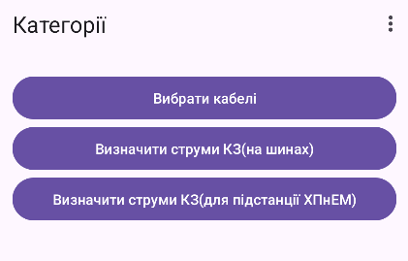
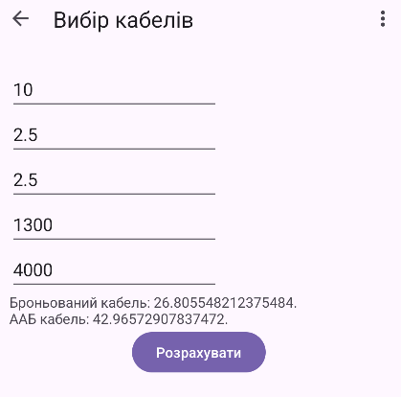

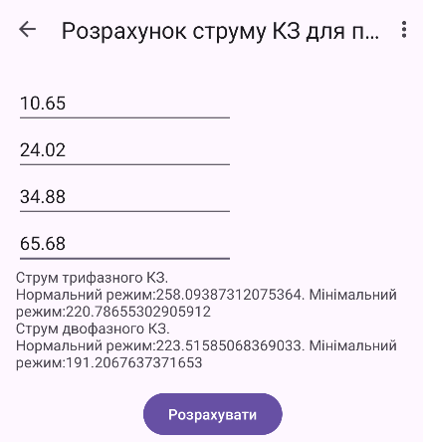

Висновок
В результаті виконання лабораторної роботи №4 було опрацьовано алгоритми розрахунку струму трифазного КЗ, струму однофазного КЗ, та перевірки на термічну та динамічну стійкість у складі. Також було продовжено роботу з Kotlin, опрацьовано підклас Fragment та реалізовано дані розрахунку у вигляді калькулятора Kotlin.

